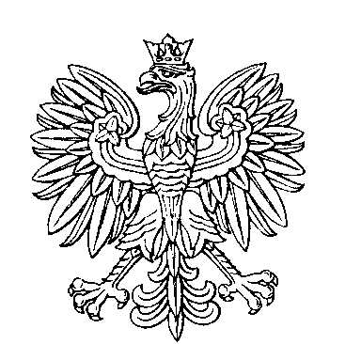

OBWODOWA KOMISJA WYBORCZA NR 1
w gminie Błażowa

SKŁAD KOMISJI:
Przewodniczący Elżbieta Kluz

Zastępca Przewodniczącego Małgorzata Maria Chuchla-Pecka

CZŁONKOWIE:
Karolina Olga Bator  Paulina Patrycja Jakubczyk  Ewelina Mijalna  Kacper Rząsa  Przemysław Marek Wyskiel | Katarzyna Chamera  Stanisława Helena Karnas  Robert Pleśniak  Katarzyna Maria Ślemp

OBWODOWA KOMISJA WYBORCZA NR 2
w gminie Błażowa

SKŁAD KOMISJI:
Przewodniczący Marta Katarzyna Płaza

Zastępca Przewodniczącego Krzysztof Tomasz Wielgos

CZŁONKOWIE:
Weronika Baran  Kacper Kazimierz Gibała  Justyna Bernadeta Trafidło | Małgorzata Bogumiła Brzęk  Anna Pociask

OBWODOWA KOMISJA WYBORCZA NR 3
w gminie Błażowa

SKŁAD KOMISJI:
Przewodniczący Angelika Więcek

Zastępca Przewodniczącego Magdalena Dominika Twardy

CZŁONKOWIE:
Joanna Bałutowska-Bialic  Paulina Justyna Słaby  Karolina Szpala-Gibała  Dorota Iwona Ziaja | Tadeusz Oczoś  Paweł Jakub Synoś  Monika Justyna Trzyna

OBWODOWA KOMISJA WYBORCZA NR 4
w gminie Błażowa

SKŁAD KOMISJI:
Przewodniczący Małgorzata Zofia Ząbek

Zastępca Przewodniczącego Irena Zofia Więcek

CZŁONKOWIE:
Joanna Chochrek  Katarzyna Maria Kustra  Mirosław Antoni Szeliga  Danuta Woźniak | Małgorzata Katarzyna Jakubczyk  Małgorzata Majda  Monika Wojewoda

OBWODOWA KOMISJA WYBORCZA NR 5
w gminie Błażowa

SKŁAD KOMISJI:
Przewodniczący Bartłomiej Szymon Szczepański

Zastępca Przewodniczącego Emilia Rękas

CZŁONKOWIE:
Monika Groszek  Zuzanna Wielgos  Kinga Weronika Ziaja | Adrian Karol Hubka  Emilia Magdalena Wyskiel

OBWODOWA KOMISJA WYBORCZA NR 6
w gminie Błażowa

SKŁAD KOMISJI:
Przewodniczący Magdalena Bożena Hadam

Zastępca Przewodniczącego Anna Wyskiel

CZŁONKOWIE:
Magdalena Głowacka  Damian Kaczor  Wojciech Kustra  Hubert Michał Skiba | Lucyna Maria Inglot  Ewa Bronisława Kozubek  Alicja Łucja Marszałek

OBWODOWA KOMISJA WYBORCZA NR 7
w gminie Błażowa

SKŁAD KOMISJI:
Przewodniczący Ewelina Sowa

Zastępca Przewodniczącego Sylwia Agata Hubka

CZŁONKOWIE:
Kazimiera Józefa Dutka  Kinga Grażyna Główka  Julia Aleksandra Sapa  Barbara Elżbieta Tynek | Monika Katarzyna Gibała  Justyna Barbara Kustra  Anna Mariola Świst

OBWODOWA KOMISJA WYBORCZA NR 8
w gminie Błażowa

SKŁAD KOMISJI:
Przewodniczący Dawid Artur Pociask

Zastępca Przewodniczącego Julita Zofia Wróbel

CZŁONKOWIE:
Weronika Joanna Bartman  Agata Beata Pazera-Wójcik  Mariusz Janusz Wacek | Patryk Amadeusz Filip  Lucyna Ślęczka

OBWODOWA KOMISJA WYBORCZA NR 9
w gminie Błażowa

SKŁAD KOMISJI:
Przewodniczący Ewa Karolina Bieszczad

Zastępca Przewodniczącego Wioletta Katarzyna Rzeźnik

CZŁONKOWIE:
Julia Katarzyna Cieślik  Katarzyna Kruczek  Józefa Stefania Wybraniec | Teresa Izabela Graboś  Patrycja Storek

